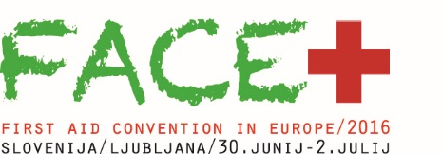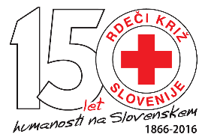

Na FACE 2016 sodeluje 20 ekip prve pomoči Rdečega križa in Rdečega polmeseca iz 18 držav:

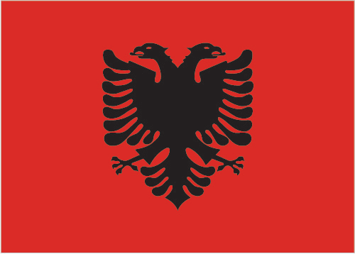 | ALBANIJA
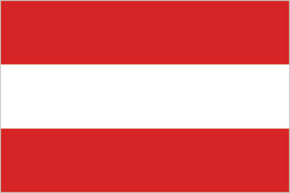 | AVSTRIJA
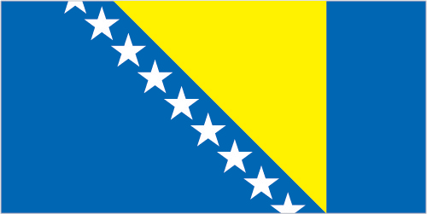 | BOSNA IN HERCEGOVINA
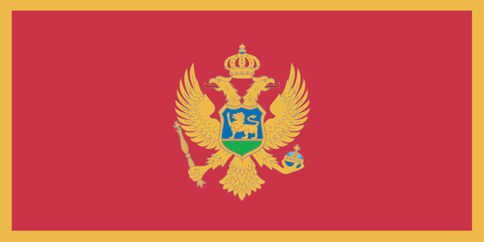 | ČRNA GORA
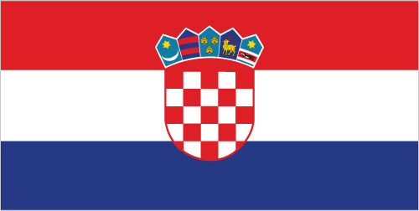 | HRVAŠKA
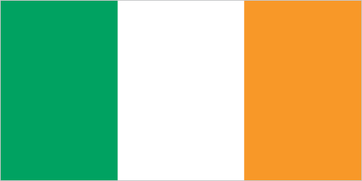 | IRSKA
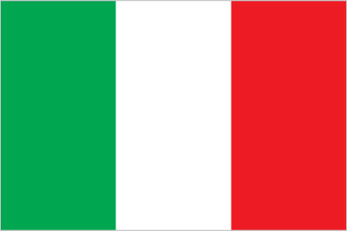 | ITALIJA
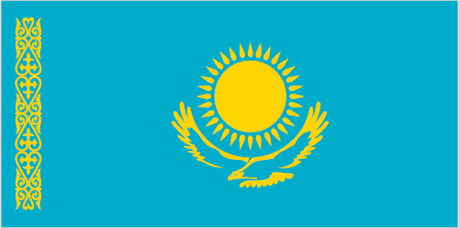 | KAZAHSTAN
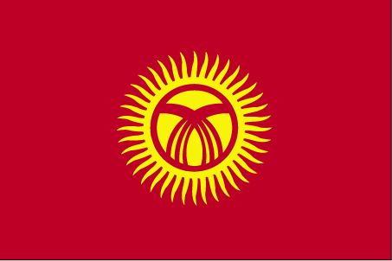 | KIRGIZISTAN
 | LATVIJA
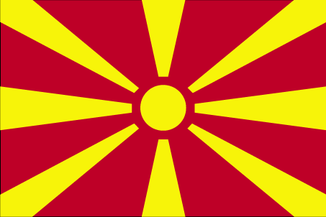 | MAKEDONIJA
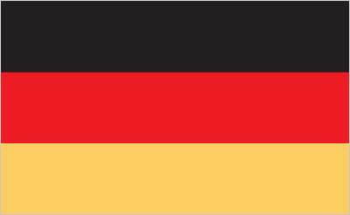 | NEMČIJA
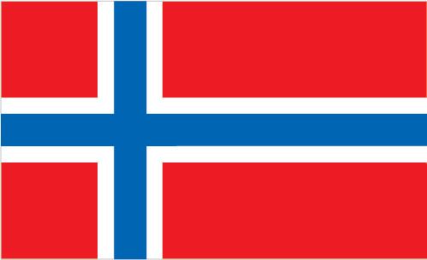 | NORVEŠKA
 | POLJSKA
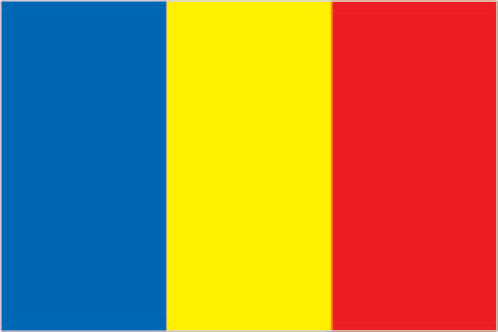 | ROMUNIJA
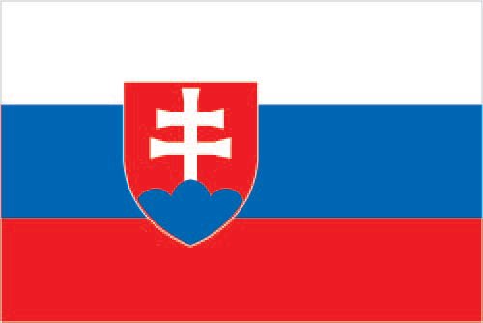 | SLOVAŠKA
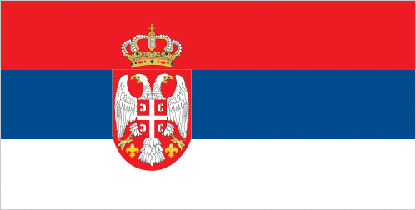 | SRBIJA
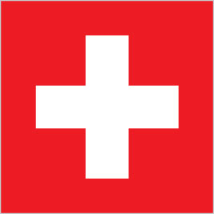 | ŠVICA

Izven konkurence bosta sodelovali ekipa prve pomoči Mestne občine Ptuj, ki je v letu 2015 zmagala na državnem preverjanju usposobljenosti ekip prve pomoči in bo po pravilih mednarodnega komiteja FACE na evropskem preverjanju sodelovala prihodnje leto in ekipa prve pomoči RKS OZ Novo mesto, ki je na letošnjih regijskih preverjanjih osvojila največ točk.

